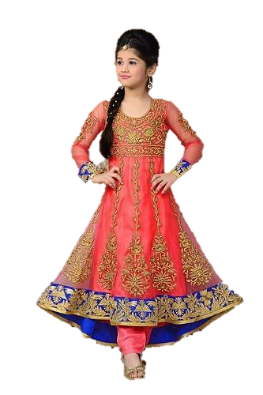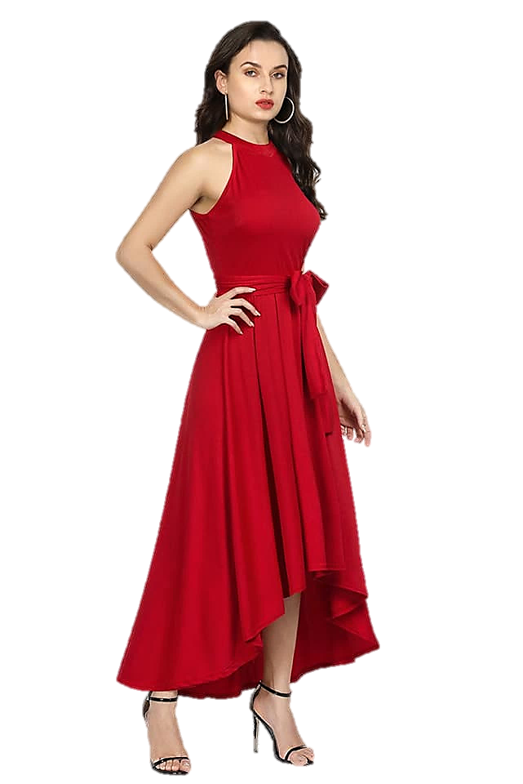

**Boutique Vetements**

**www.goodtex.fr**

Téle: 09 87 52 79 35 / 06 51 47 93 05

25 rue clément ader, 31600 muret

**GOODTEX**